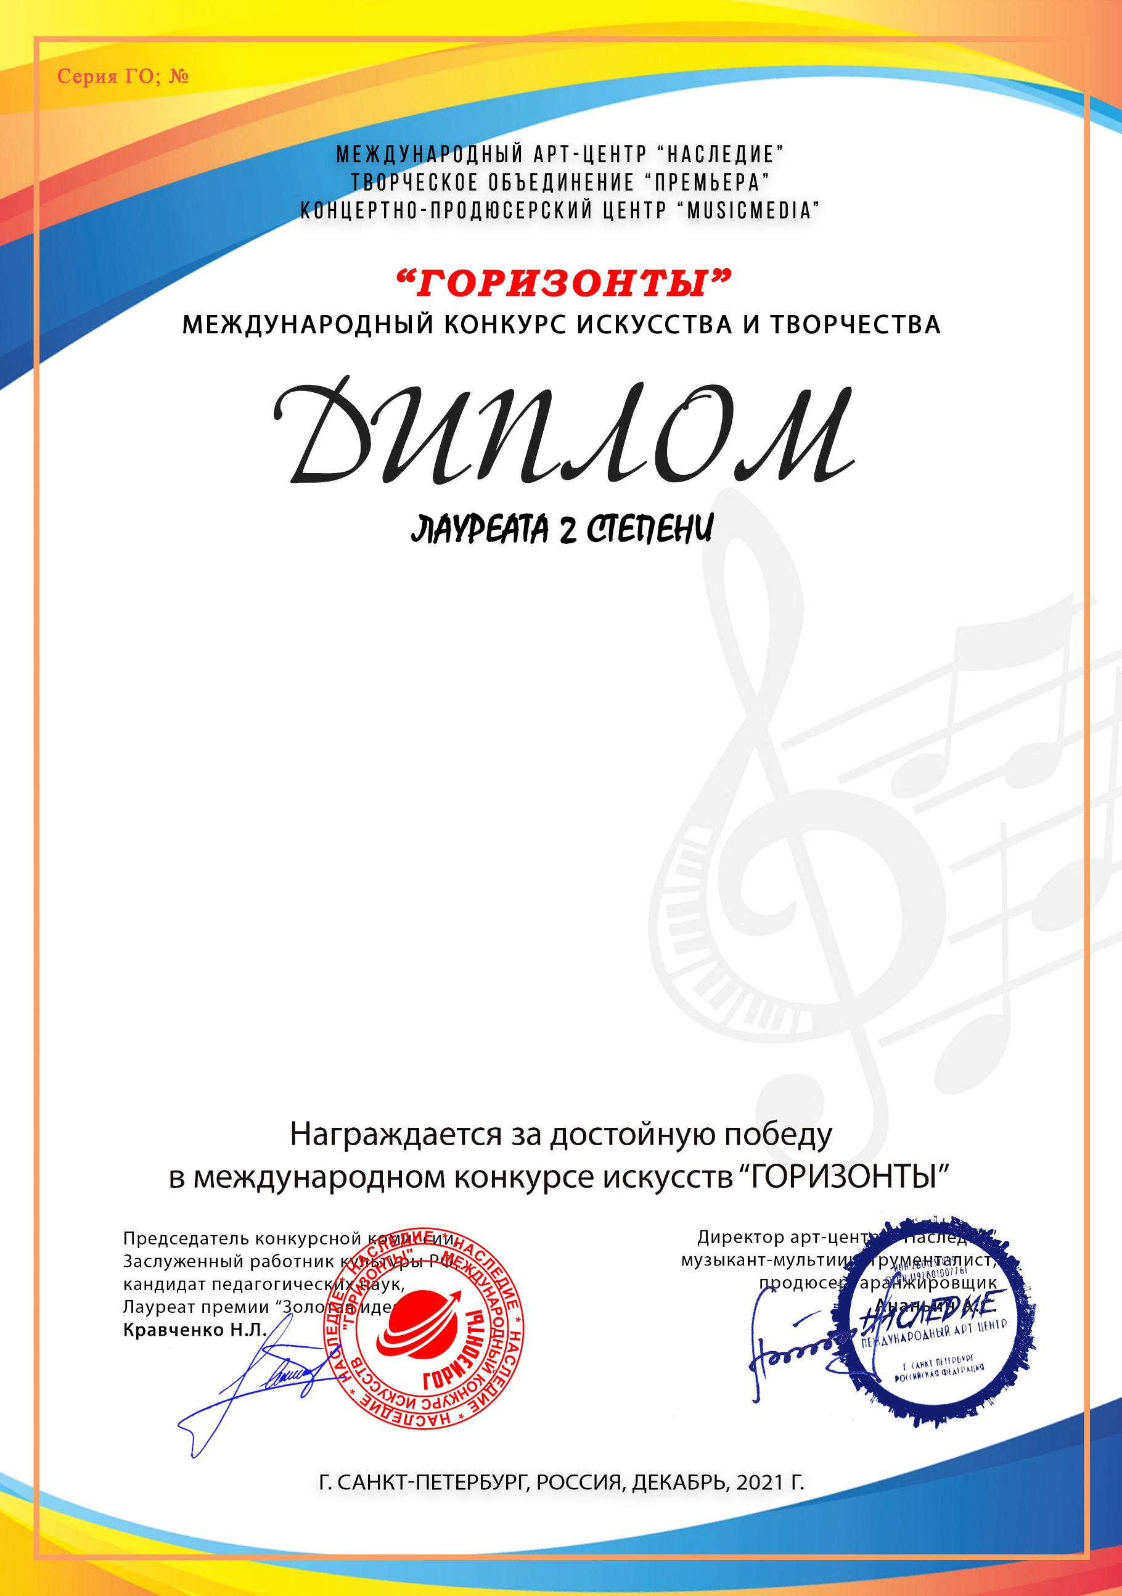
10661

Куроян Аделина
(МБУ ДО ДШИ № 2, Краснодарский край, город-курорт Анапа)

Преподаватель/руководитель: Григорян Нелли Вираповна, Щербакова Ольга Макаровна(концертмейстер),
Номинация: Вокал, соло
Категория: до 7-ми лет включительно
Конкурсная работа: муз. И. Ефремов сл. Р. Сэфа «Поросята строят дом»

